Bài tập lập trình cài đặt thuật toán A*, Nhánh và Cận
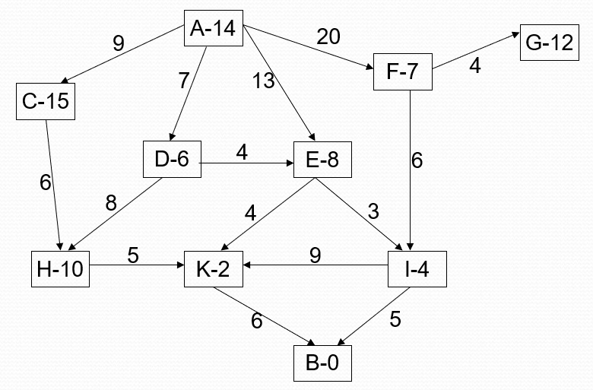
Trạng thái đầu: A; Trạng thái kết thúc: B

Tiến hành cài đặt thuật toán tìm kiếm A* (hoặc Nhánh và Cận).
- Input (file text): Đồ thị, Trạng thái đầu, Trạng thái kết thúc
- Output (file text): Bảng liệt kê các bước thực hiện thuật toán, Đường đi từ Trạng thái đầu => Trạng thái kết thúc, Chi phí
Ghi chú:
- Nhóm có chỉ số lẻ : Cài đặt A*
- Nhóm có chỉ số chẵn: Cài đặt Nhánh và Cận
- Các nhóm tự lựa chọn ngôn ngữ lập trình
Mỗi nhóm tạo 1 thư mục có tên NHOM_XX trong mục Code => A_Star_NhanhCan

